Вопрос 1.1

Выводит текст

Вопрос 1.2

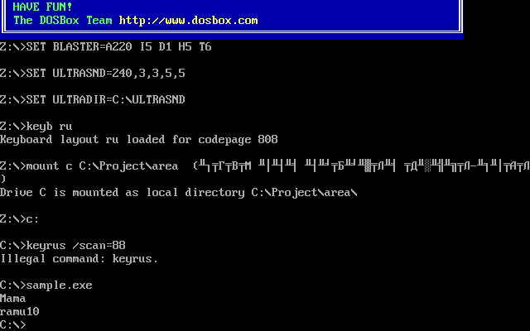

Вопрос 2

Mov ah,09

Mov dx, offset TitleStr

Int 21h

Вопрос 3

Адрес, если имеется в виду адрес области памяти, то это адрес первой ячейки этой памяти

Offset - Оператор получения смещения выражения

Equ – директива которая используется для определения константных выражений люого типа

Вопрос 4

CX= CH|CL

CH=1000 CL=0000

Так как у нас -128, то в 1ом бите 1 из-за –

Вопрос 5 Handle – изменяемый, обрабатываемый программой файл

Call InfoAboutFile

Вопрос 6

NOP - это однобайтовая команда, которая ничего не выполняет, а только занимает место и время.

Если их убрать, то скорее всего будут не полностью выполнены предыдущие функции

Вопрос 8

Ответил в лекции 14

Вопрос 9

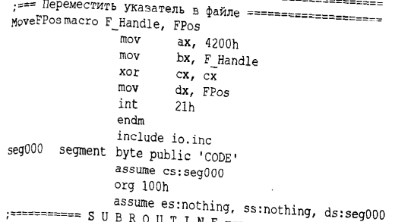

Вопрос 10

Push ds добавляет в стэк начальный адрес сегмента данных

Pop es Так как в коде выше проходят операции над строками, то для них нужен дополнительный сегментный регистр для управления адресацией памяти. Достаёт из стэка адрес.

Вопрос 11

Эта команда сравнивает два значения, вычитая байт, на который указывает ES:DI, из байта, на который указывает DS:SI, и устанавливает флаг в соответствии с результатами сравнения. Сами операнды не изменяются. После сравнения, SI и DI увеличиваются на 1, если флаг направления сброшен, или уменьшаются на 1, если флаг направления установлен. Тем самым подготавливаются к сравнению следующие элементы обеих строк.

Вопрос 12

ret [<выражение>] - выполняет возврат из процедуры в вызывающую программу. В зависимости от типа процедуры, эта команда восстанавливает из стека значение IP (ближний вызов) или CS:IP (дальний вызов). Эта команда не обязана быть последней по тексту процедуры, но является последней по порядку выполнения. Значение <выражение> указывает размер стека в байтах, восстанавливаемого при возврате из процедуры. Восстановление стека необходимо производить при передаче параметров процедуры через стек. Так как работа со стеком выполняется словами, значение <выражение> всегда должно быть кратным двум.

Вопрос 13

CX байт данных записывается в файл или на устройство с описателем, заданным в BX. данные берутся из буфера, адресуемого через DS:DX. данные записываются, начиная с текущей позиции указателя чтения/записи файла.

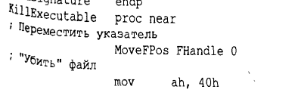

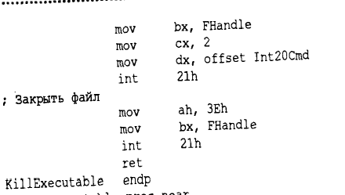

Вопрос 14

Команда STOSB в Ассемблере записывает байт из регистра AL в память по адресу ES:[DI], и изменяет SI.

Команда LODSB копирует один байт из памяти по адресу DS:SI в регистр AL. После выполнения команды, регистр SI увеличивается на 1, если флаг DF = 0, или уменьшается на 1, если DF = 1.

Если команда используется в 32-разрядном режиме адресации, то используется регистр ESI.

Вопрос 15

Директива end < метка входа в программу> отмечает конец текста программы и указывает ассемблеру, где завершить трансляцию.